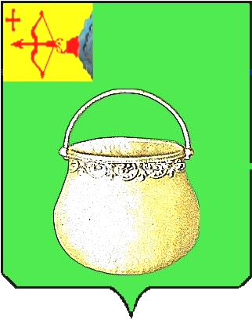
КОТЕЛЬНИЧСКАЯ ГОРОДСКАЯ ДУМА

Р Е Ш Е Н И Е

от ____________ № ______
г. Котельнич

О внесении изменений в решение Котельничской городской Думы Кировской области от 28.07.2010 № 90 «Об утверждении
генерального плана городского округа
города Котельнича Кировской области»

Руководствуясь Градостроительным кодексом Российской Федерации, Уставом муниципального образования городского округа города Котельнича Кировской области, с учётом результатов публичных слушаний по проекту изменений в генеральный план городского округа города Котельнича Кировской области,
городская Дума РЕШИЛА:
1. Внести в решение Котельничской городской Думы Кировской области от 28.07.2010 № 90 «Об утверждении генерального плана городского округа города Котельнича Кировской области» изменения, утвердив Карту функциональных зон в новой редакции согласно приложению.
2. Разместить настоящее решение на официальном Интернет-сайте муниципального образования www.kotelnich-omv.ru.
Председатель Котельничской  городской Думы |  |  |  | Глава города Котельнича
_______________ | С.Д. Большаков |  |  | _______________ |  | О.В. Исмаилов
ПОДГОТОВЛЕНО
Заведующий отделом архитектуры и строительства администрации города |  |  |  |  | М.В. Наймушина
СОГЛАСОВАНО
Управляющий делами аппарата  Котельничской городской Думы |  |  |  |  | Ф.Х. Козибаева

